28 DE FEVEREIRO – DIA INTERNACIONAL DE PREVENÇÃO ÀS LER/DORT  Desde o ano 2000, o último dia do mês de fereveiro é considerado por entidades de diversos países engajadas na atenção à saúde do trabalhador como Dia Internacional para Prevenção de LER/DORT.  ● E o que seriam as LER/DORT’S?  Um grupo de doenças musculares, articulares, ou nervosas que podem surgir em decorrência de uma má interação do homem com o seu ambiente de trabalho, principalmente quando estão presentes desarranjos posturais ou funcionais.  Se a pessoa trabalha fazendo movimentos repetitivos durante várias horas, tendo que manter o corpo sob uma mesma postura por muito tempo, com a musculatura tensa durante horas ocorrem compressões em vasos sanguineos e nervos que favorecem o surgimento dos sintomas.  As queixas iniciais consistem em dores de leve a moderada intensidade em determinados seguimentos corporais, durante a o trabalho, além de formigamentos. Tais sintomas podem evoluir, quando não tratados prévia e adequadamente com dor de maior intensidade e ate mesmo durante o repouso, edema e perda de força na região acometida. | PSICOLOGIA E A LER/DORT:  ESCUTA DE DORES  A ação principal da Psicologia no campo da LER/DORT consiste em facilitar àquele/a que se queixa a criação de um espaço para a fala e a escuta do psiquismo. Muitas vezes o sujeito acometido por estas lesões trazem consigo um percurso de descrédito acerca de seu sofrimento perante outrem. Com um diagnóstico eminentemente clínico, poucas vezes conseguem receber crédito por suas queixas de imediato; surgindo aí, uma segunda dor: a da descrença quanto à sua sintomatologia. Tratando-se a dor de um sintoma altamente subjetivo, inexistindo exames biomédicos relacionados à sua mensuração, a dor é uma das questões mais subjetivas do ser humano. A escuta e o tratamento de algo tão subjetivo se torna ainda mais grave quando a prática laboral encontra-se intrinsecamente ligada à gênese da enfermidade.  Há basicamente duas correntes quanto à intervenção da Psicologia no campo da LER/DORT: 1) intervenções de natureza interpretativa, partindo de pressupostos psicanalíticos e 2) ações de assistência e promoção à saúde, com abordagem multidisciplinar. Evidentemente, existem outras ações, sendo as citadas as mais comuns. Ambas visam promover no paciente uma mudança de posição frente seu sintoma. Através da fala a respeito de algo, o sujeito também pode escutar-se e nesta (re)escuta é possível haver uma nova implicação no cuidado com a saúde, com a criação de novas formas de posicionar-se diante de suas queixas e dos fatores que geraram seus sintomas. |  | ATRIBUIÇÕES DO SERVIÇO SOCIAL  NA CAMPANHA LER/DORT  O Serviço Social dentro das suas atribuições profissionais tem como um dos princípios fundamentais a ampliação e a consolidação da cidadania considerada tarefa primordial de toda sociedade, com vistas à garantia de diretos civis, sociais e políticos da classe trabalhadora, como também é dever do Assistente Social empenhar-se na viabilização dos diretos sociais dos usuários através dos programas e políticas sociais. Assim sendo, enquanto parte da equipe multidisciplinar do SESMT/UFAL dentre outras ações, informa:  - É Necessário saber que:  A Lei nº8080/90 que regulamenta o SUS e suas competências no campo da saúde do trabalhador entende o trabalho como importante fator determinante/ condicionante da saúde. No Art. 6º, recomenda especificamente a assistência ao trabalhador vitima de acidente de trabalho ou portador de doença profissional ou do trabalho, a realização de estudos, pesquisas, avaliação e controle de riscos e agravos existentes no processo de trabalho, a informação ao trabalhador, sidicatos e empresas sobre os riscos de acidentes, bem como resultados de fiscalizações, avaliações ambientais, exames adimissionais, periódicos, e demissionais, respeitada a ética profissional.  A Vigilância em Saúde do Trabalhador – VISAT, estabelece, dentre os princípios norteadores, o controle social através da participação dos trabalhadores e suas organizações em todas as etapas do processo de vigilância em saúde do trabalhador.
CUIDADOS DURANTE A  ATIVIDADE LABORAL  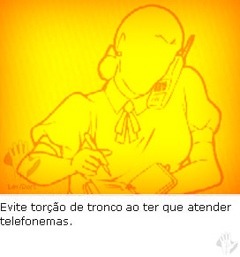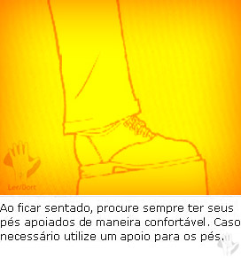  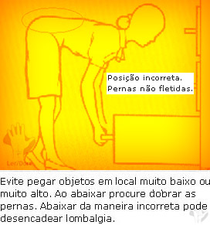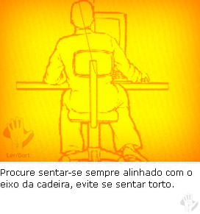  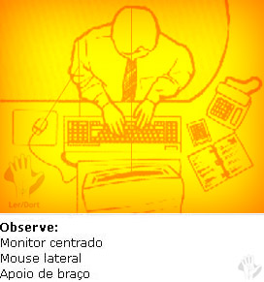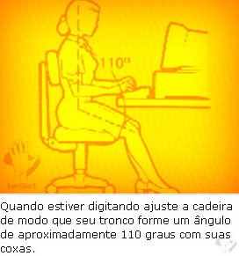   |  | 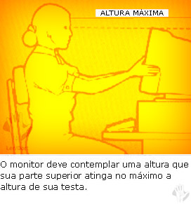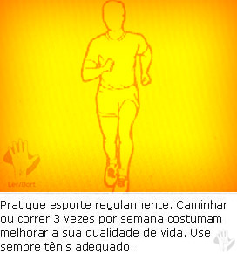  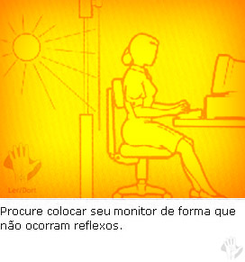  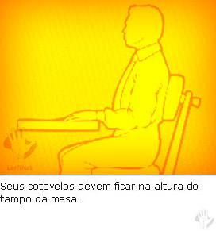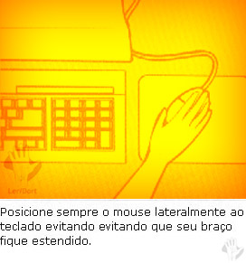   |  |   UNIVERSIDADE FEDERAL DE ALAGOAS  PRO-REITORIA DE GESTAO DE PESSOAS E DO TRABALHO  CORDENAÇÃO DE QUALIDADE DE VIDA NO TRABALHO / SESMT  28 DE FEVEREIRO: DIA INTERNACIONAL DE PREVENÇÃO  ÀS LER/DORT’s  